摘要
针对复杂受限环境下多自由度机械臂的运动规划与轨迹生成问题，本研究以基于学习和抽样的混合规划算法为主线，构建了从建模、规划、优化到学习引导的完整算法链。二维两连杆模型作为方法验证教学案例，验证了网格搜索(BFS)、快速探索随机树(RRT)、路径平滑、渐近最优RRT*、梯形速度时间参数化与学习引导抽样各环节的正确性；随后将全链迁移至开源物理引擎 PyBullet 中的 Franka Panda 真实机器人模型（冻结第七关节等效六自由度），在含墙与立柱的受限场景中完成六维关节空间规划：RRT 以 1393 次碰撞检查完成规划，探索量约为六维网格穷举（5.2×10^12 格）的 37 亿分之一；学习引导抽样将树节点数进一步压缩至均匀采样的 82.8%。所有路径均通过边级插值严格复核，零碰撞。（草稿）

1 引言
多自由度机械臂在隧道施工、桥梁检测等复杂受限环境中作业时，运动规划面临两个根本困难：其一，六维关节空间的组合规模随自由度指数增长——按 2° 分辨率穷举需遍历约 5.2×10^12 个构型，网格类确定性算法在高维下完全不可行；其二，受限环境中障碍将可行空间切割成狭长通道，均匀随机抽样的探索效率随通道变窄而急剧下降。前者决定了必须采用抽样规划，后者正是引入学习成分的动机：让算法从历史经验中学到“哪里值得探索”。（草稿）
本研究采用“学习+抽样”的混合框架（Ichter 等, 2018）：以神经网络学习可行走廊的采样先验，引导 RRT 的撒点分布。为兼顾原理透明与实现轻量，网络为手写的 6→48→1 三层感知机（仅 337 个参数），前向与反向传播均以 numpy 直接实现。

2 系统建模

2.1 二维两连杆模型（方法验证）
为建立算法直觉，首先以两连杆平面臂（L1=200, L2=180）与圆形障碍构建二维构型空间（C 空间）测试床。C 空间中障碍投影形成随关节角变化的“竖墙”结构——第一关节角在大臂正对障碍的方位区间内整列不可行，该连通性判据与土木隧道勘察中“断层走向决定巷道可贯通性”的逻辑同构。
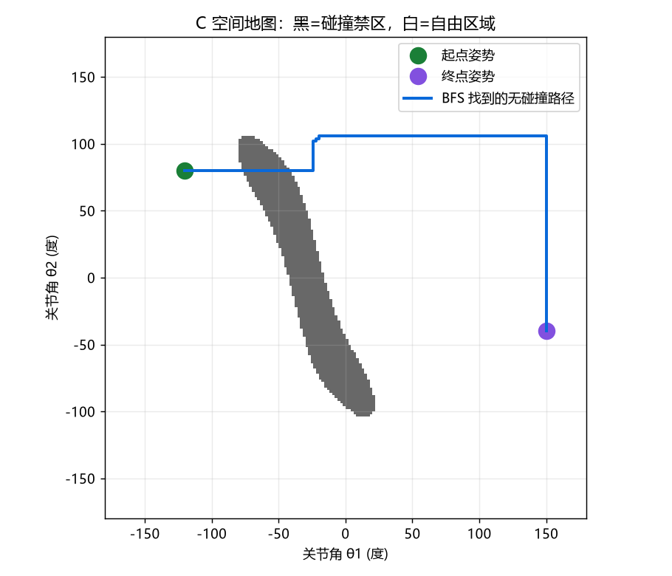
图1 二维C空间与障碍禁区（方法验证案例）

2.2 六自由度 Panda 模型（实验主线）
实验主体采用开源物理引擎 PyBullet 内置的 Franka Panda 机器人官方 URDF 模型。Panda 为七转动关节，本研究冻结其第七关节（腕部旋转）等效为六自由度臂，与课题要求一致。关节限位直接从 URDF 读取而非硬编码。碰撞检测全部交由 Bullet 引擎执行：同时检查与环境的接触及连杆间自碰撞，并对腕部-法兰-手指天然贴近的装配关系建立白名单以排除假阳性。
受限场景由一面墙（0.08×0.60×0.90 m）与一根立柱（0.10×0.10×0.70 m）构成。起点构型末端位于墙北侧，终点构型末端位于墙南侧，机械臂必须真实绕行，任务具备非平凡难度。
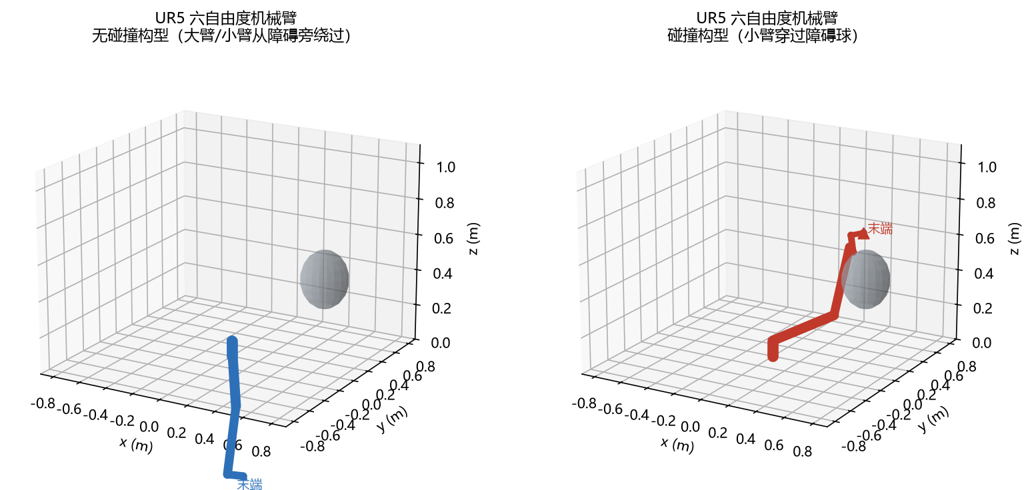
图2 六自由度模型与胶囊碰撞检测（建模过程验证）

3 规划与学习方法

3.1 网格搜索基线（BFS）
二维案例中以广度优先搜索于 2° 网格上求最短路径，作为最优性参照基线：全图 32400 格中探索 16965 格找到路。该基线同时暴露网格法的致命弱点——探索量随维度指数爆炸。

3.2 快速探索随机树（RRT）
RRT 以随机撒点增量建树：撒点（10% 概率偏向目标）→ 最近邻 → 定步长扩展 → 碰撞检查通过才接入。二维案例中 RRT 仅用 157 个节点完成 BFS 需 16965 格的任务，探索量为网格法的 0.9%。
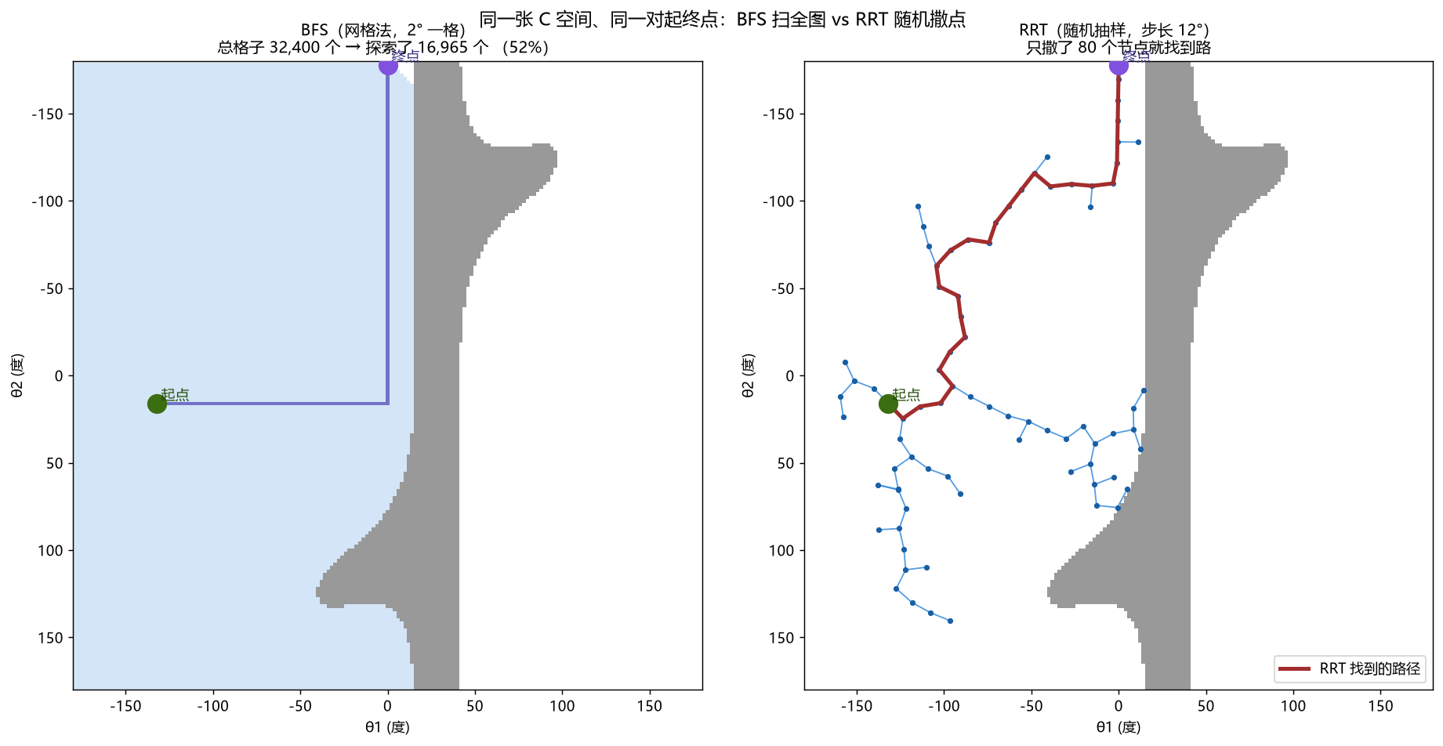
图3 网格搜索与抽样规划探索量对比（二维）

3.3 路径平滑与渐近最优（RRT*）
随机捷径平滑将 52 点原始路径压缩至 2 点、长度缩短 21.9%；RRT* 通过 choose_parent 与 rewire 在建树同时持续优化，收敛值 235.64° 与平滑极限 234.6°（即起终点直线距离）在数值上闭合——两条独立技术路线收敛到同一解，构成该问题最优性的交叉验证。
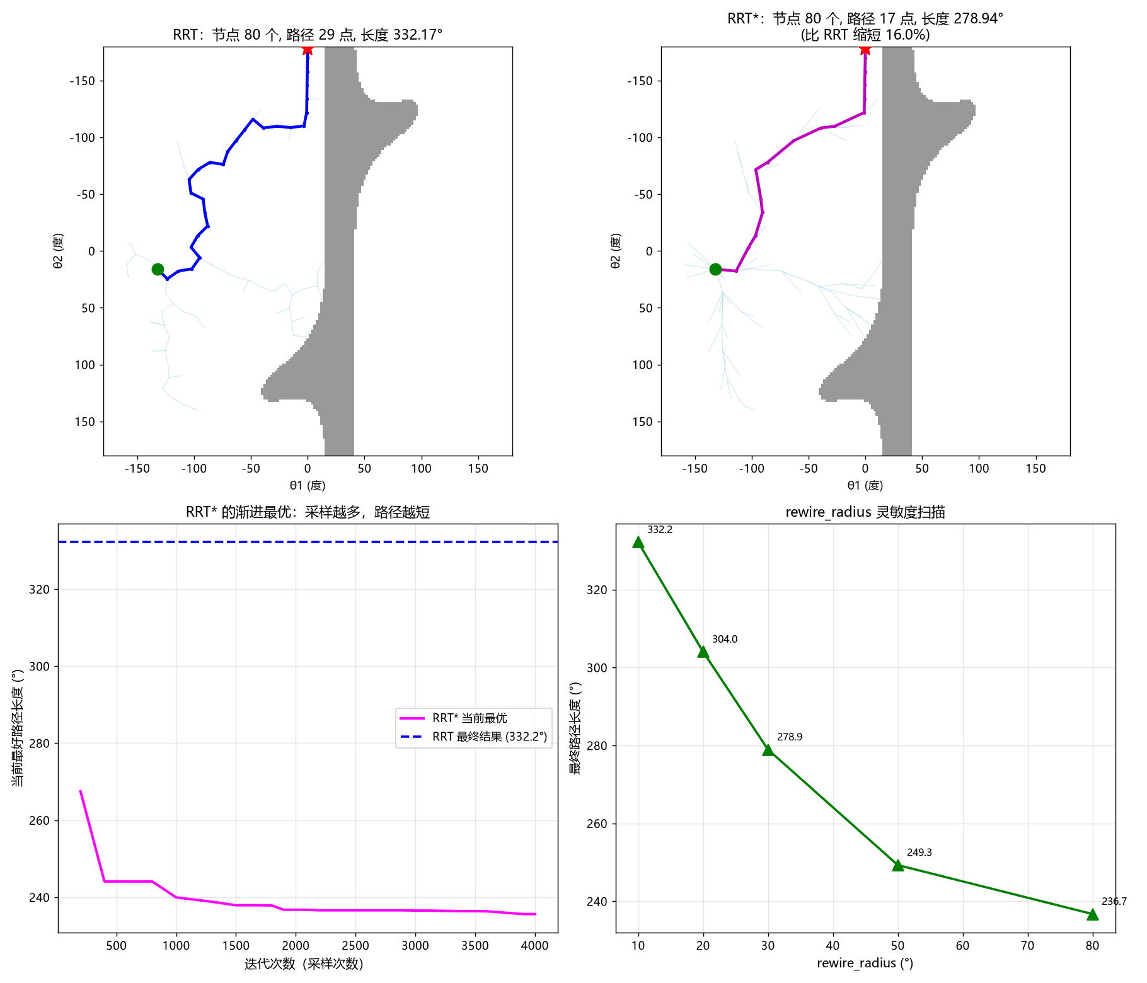
图4 RRT与RRT*对比及anytime收敛曲线（二维）

3.4 时间参数化
几何路径经弧长重采样后施加梯形速度规划（v_max=90°/s, a_max=120°/s²），将 276.5° 的路径转化为总时长 3.82 s 的电机轨迹，速度连续、起止为零、加速度有界。
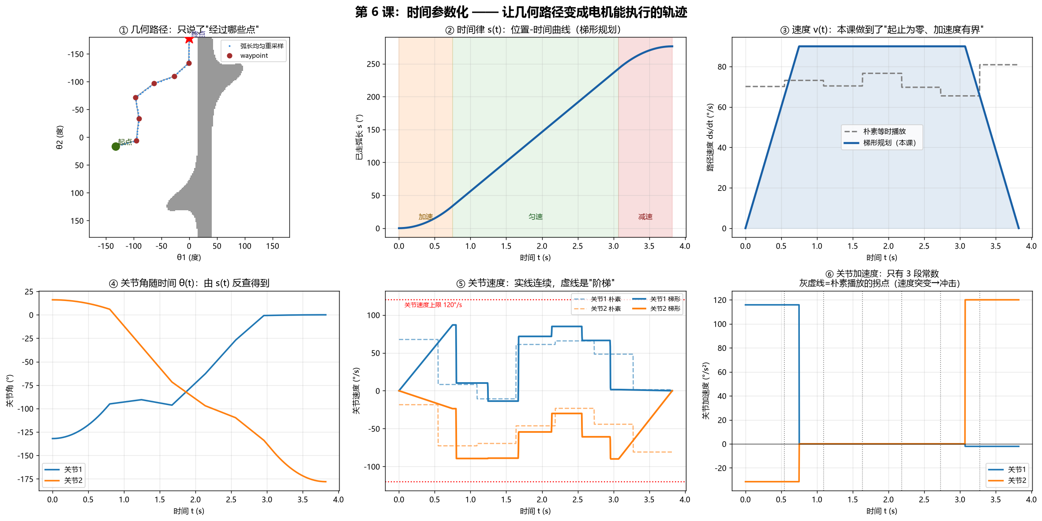
图5 梯形速度时间参数化（二维）

3.5 学习引导抽样
学习模块采用“教师—学生”蒸馏架构。二维案例中教师为 BFS 最短路的距离场；六自由度案例中因维度过高无法建网格，教师改为 20 条成功 RRT 的经验路径集合（更贴近 Ichter 等原文献做法）：查询点到经验路径的最近距离经指数衰减（衰减尺度取距离分布 15 分位数，数据驱动）生成软标签，由手写网络拟合。推理阶段以网络输出作为采样先验：二维用全网格概率抽签，六维用候选池加权抽签（64 候选，分数五次幂）。
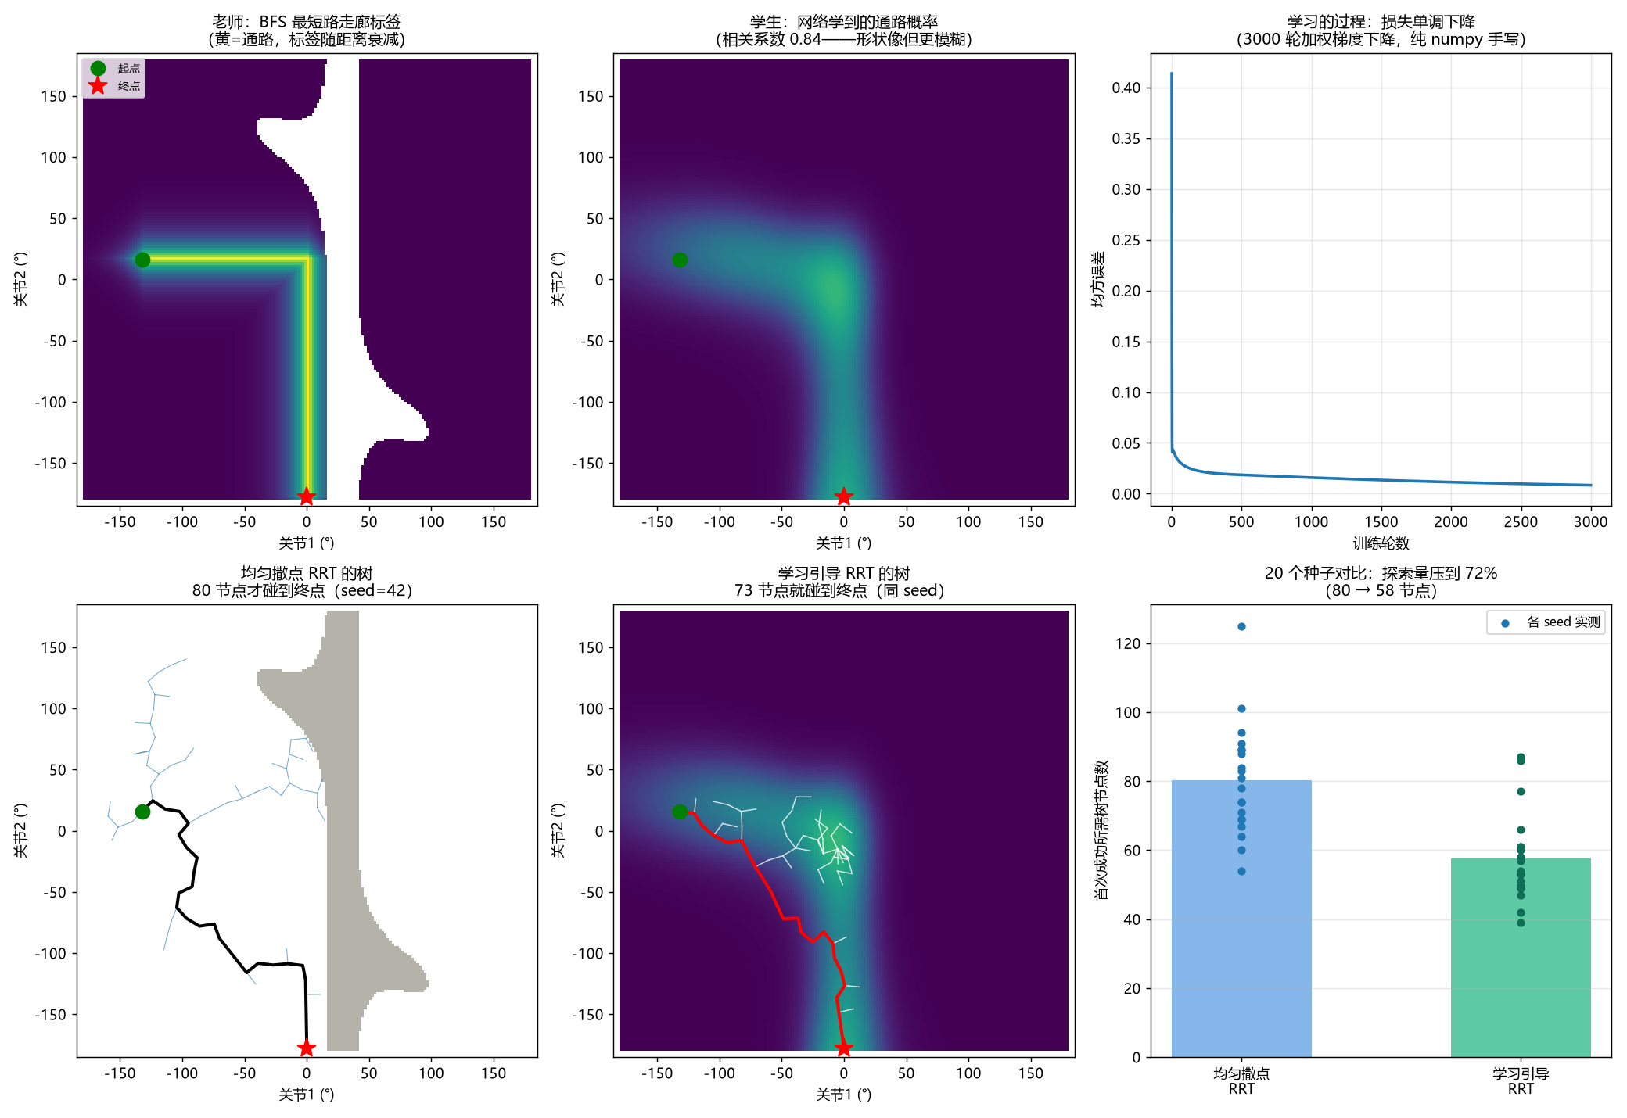
图6 学习引导抽样框架（二维教学案例）

4 实验

4.1 二维方法验证
二维案例系统验证了各算法模块的正确性与定量效果，核心数据见表1。

4.2 六自由度运动规划（主线实验）
在 Panda 六维关节空间中以 0.35 rad 步长执行带边级碰撞检查的 RRT：规划得到 108 节点、关节空间长度 283° 的路径，规划用时 0.95 s，碰撞检查共 1393 次。关键教训：仅检查新节点时，路径严格复核发现 300 个中间构型中 9 个穿障——扩展步长跨越了障碍薄截面（离散盲区）；改为每段细分 12 小段的边检查后复核零碰撞。该现象与“只验桩位不验桩间连线”的工程隐患同构。
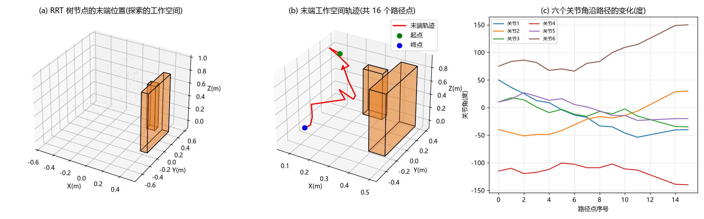
图7 Panda六自由度RRT规划结果：树末端点云、工作空间轨迹与关节曲线

4.3 六自由度学习引导抽样
以 20 个随机种子的成功 RRT 经验路径为教师训练网络，拟合相关系数达 0.945。40 种子对比实验：均匀采样平均 84.3±38.8 节点 / 1156±568 次碰撞检查，学习引导降至 69.8±35.9 节点 / 935±507 次，即节点数为均匀版的 82.8%、碰撞检查为其 80.8%。
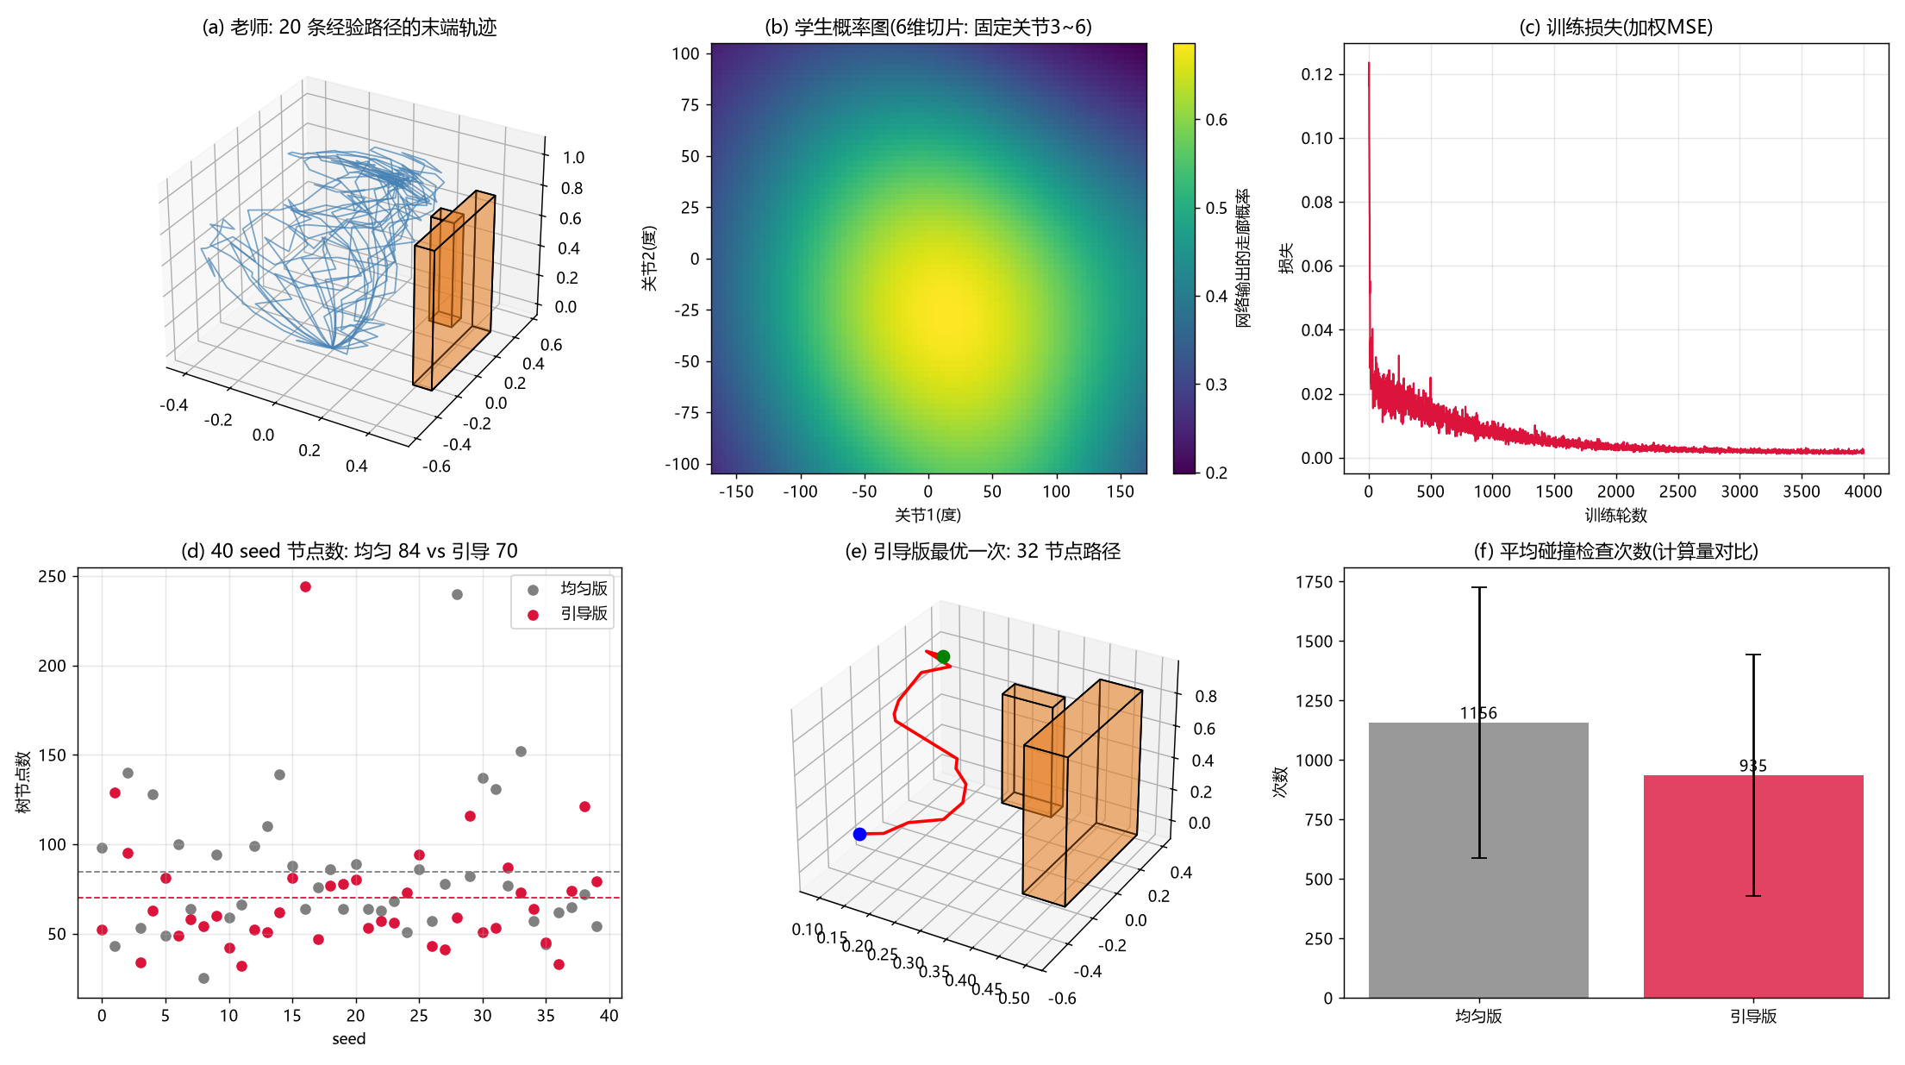
图8 Panda六自由度学习引导抽样：教师标签、网络拟合与40种子对比

4.4 核心数据汇总
实验 | 指标 | 基线 | 本方法
2D 探索量 | RRT 节点 vs BFS 网格 | 16965 格 | 157 节点（0.9%）
2D 路径平滑 | 路径长度 | 300.3° | 234.6°（-21.9%）
2D RRT* | 路径长度（同种子） | 332.2° | 278.9°（-16.0%）
2D 双路线收敛 | RRT* 收敛值 vs 平滑极限 | 234.6° | 235.6°（闭合）
2D 时间参数化 | 电机轨迹总时长 | — | 3.82 s（速度连续）
2D 学习引导 | 树节点（20种子） | 80.2 | 57.6（72%）
6D RRT 探索量 | 碰撞检查 vs 网格穷举 | 5.2×10^12 格 | 1393 次（1/3.7×10^9）
6D 学习引导 | 树节点（40种子） | 84.3 | 69.8（82.8%）
表1 核心实验数据汇总

5 讨论
三点值得讨论的发现。其一，边级碰撞检查不可省略：高维空间中扩展步长与障碍薄截面同量级时，仅验证节点会系统性漏检穿障，本研究的严格复核环节（路径插值重检）是结果可信度的必要保障。其二，学习模块的超参数须数据驱动：固定衰减尺度在六维下导致标签整体趋零、网络拟合失效（相关系数 -0.254），改为按距离分布分位数取值后跃升至 0.945。其三，学习引导的边际收益随维度与场景而变：二维下节点压缩至 72%，六维下为 82.8%——静态环境中 10% 目标偏置已使 RRT 具备相当探索效率，学习先验的增益空间相应收窄；可预期在动态环境或狭窄通道密集场景中收益回升，此为后续方向。（草稿）
连通性认识：抽样算法只解决“找路”，可行性由问题本身决定——C 空间被障碍切成不连通两块时，任何撒点策略都无法成功（二维反例实验：1939 次撒点仍失败）。

6 结论
本研究面向复杂受限环境多自由度机械臂，构建并开源了“建模—抽样规划—路径优化—时间参数化—学习引导”的完整混合规划算法链，在真实 Panda 六自由度模型上验证：抽样规划以极小探索代价规避维度灾难，学习引导进一步节省约 17% 的探索量与 19% 的碰撞检查开销，全部路径经严格复核零碰撞。实现完全基于开源组件（PyBullet、numpy），总代码量约两千行，具备嵌入式部署的轻量化潜力。（草稿）

参考文献
- LaValle, S. M. (1998). Rapidly-exploring random trees: A new tool for path planning. TR 98-11, Computer Science Dept., Iowa State University.
- Karaman, S., & Frazzoli, E. (2011). Sampling-based algorithms for optimal motion planning. International Journal of Robotics Research, 30(7), 846-894.
- Ichter, B., Harrison, J., & Pavone, M. (2018). Learning sampling distributions for robot motion planning. IEEE ICRA, 7087-7094.
- Coumans, E., et al. (2016-2024). PyBullet physics engine. https://pybullet.org
- Franka Emika / ros-industrial. Franka Panda URDF model.

